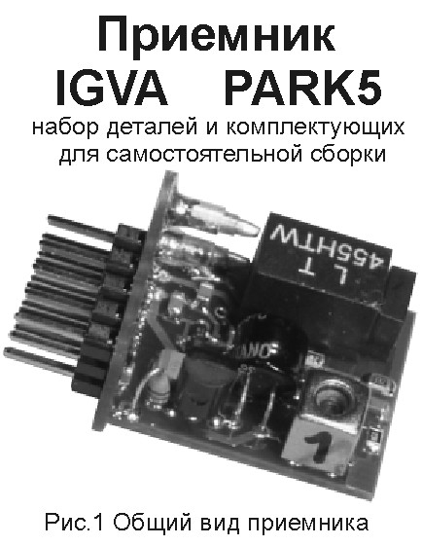 | НАЗНАЧЕНИЕ И ТЕХНИЧЕСКИЕ ХАРАКТЕРИСТИКИ  Приемник предназначен для установки на авиамодели типа паркфлаер и, при условии правильной сборки и настройки, обладает следующими характеристиками :  - несущая частота.......................................……….40МГц  - промежуточная частота......................………....455 кГц  - чувствительность (не хуже)...................………..12 мкВ  - размеры.......................................………..35 х 22 х 12 мм  - масса (не более)....................……….....…..................11 г  - распайка разъема стандартная....«минус-плюс-сигнал»  - количество каналов.........................................................5  - дальность управления (с пультом > 0,5 Вт)......до 200 м  ОПИСАНИЕ И ПРИНЦИП ДЕЙСТВИЯ  Данный супергетеродинный приемник построен по схеме (рис.2), близкой к типовой для микросхемы KA3361 (MC3361). ВЧ сигнал принимается антенной и через разделительный конденсатор С1 поступает на первичную обмотку контура L1C2, настроенного на несущую частоту 40МГц. Со вторичной обмотки через разделительный конденсатор С3 сигнал поступает на вход УВЧ - вывод 16 КА3361. К выводу 1 микросхемы подключается сменный кварцевый резонатор ZQ1 на соответствующий частотный канал, а к выводу 2 через разделительный конденсатор С5 подключен согласующий контур L2C6.
Высокочастотные сигналы с УВЧ и гетеродина поступают на внутренний смеситель КА3361.С вывода 3 смесителя сигнал с промежуточной частотой 455 кГц поступает на узкополосный пьезокерамический фильтр ZQ2. Отфильтрованный сигнал ПЧ подается на вход усилителя-ограничителя ПЧ микросхемы (вывод 5). К выводам 6 и 7 подключены блокировочные конденсаторы С7 и С8. Усиленный сигнал ПЧ поступает на внутренний демодулятор. Для выделения НЧ составляющей сигнала используется пьезокерамический дискриминатор ZQ3, подключенный к выводу 8 КА3361 и зашунтированный резистором R1. После демодуляции сигнал поступает на вывод 9 микросхемы. Высокочастотная составляющая отфильтровывается конденсатором C9, после чего низкочастотный сигнал через разделительную цепочку C10R2 поступает на вход внутреннего УНЧ (вывод 10), включенного по схеме компаратора. Резистор R4 обеспечивает смещение точки отсечки компаратора. Усиленный сигнал с вывода 11 через разделительный конденсатор С11 и заземляющий резистор R3 поступает на формирователь (вывод 12). К открытому коллектору формирователя (вывод 14) подключен резистор R5. Сформированный сигнал с вывода 14 через фильтр R6С12 подается на вход С микросхемы CD4015 (вывод 1) и на вход схемы синхронизации R7VT1R8C13. Синхроимпульс с коллектора VT1 поступает на вход D CD4015 (вывод 15). Далее CD4015 разделяет исходную последовательность импульсов на отдельные канальные импульсы с первого по пятый (выводы 13, 12, 11, 2 и 5 соответственно).
СБОРКА
При сборке данного приемника желательно наличие опыта работы с SMD-компонентами. Для сборки и настройки потребуются следующие инструменты: фен, нож, кусачки, остро заточенный пинцет, неметаллическая отвертка и паяльник (до 25 Вт) с жалом, заточенным на пирамидку (угол < 30°). Паяльник необходимо заземлить. Из приборов потребуются: цифровой мультиметр, осциллограф до 5 МГц. Для монтажа SMD-компонентов могут понадобиться «очки часовщика» или линза с подсветкой. Сборку следует производить в соответствии с приведенной монтажной схемой (рис.3) Первым выполняется SMD-монтаж большей платы. Флюс следует использовать неактивный спирто-канифольный. Непосредственно перед пайкой флюс наносится капельками на контактные площадки. Припой имеется в комплекте. Поскольку часть СМД-компонентов (конденсаторы и дроссель) не маркированы, их следует извлекать из упаковки и впаивать поочередно в соответствии с нумерацией на схеме монтажа. После пайки SMD-компонентов плату следует промыть в изопропиловом спирте и тщательно проверить качество СМД-монтажа. Если в отверстия попал припой, их необходимо прочистить деревянной зубочисткой, одновременно прогревая площадку паяльником. Время касания паяльником контактной площадки не должно превышать 2...3 секунд во избежание отслаивания дорожек и площадок. На меньшей плате следует аккуратно увеличить диаметр отверстий под разъемы кварца до 2,5 мм при помощи круглого надфиля. Рассверливать эти отверстия не рекомендуется во избежание заусенцев и задиров фольги. Далее паяется одиночный SMD-конденсатор, с этой же стороны платы паяются разъемы под сервомеханизмы и кварц. «Кварцевые» разъемы паяются в соответствии с рис.1.
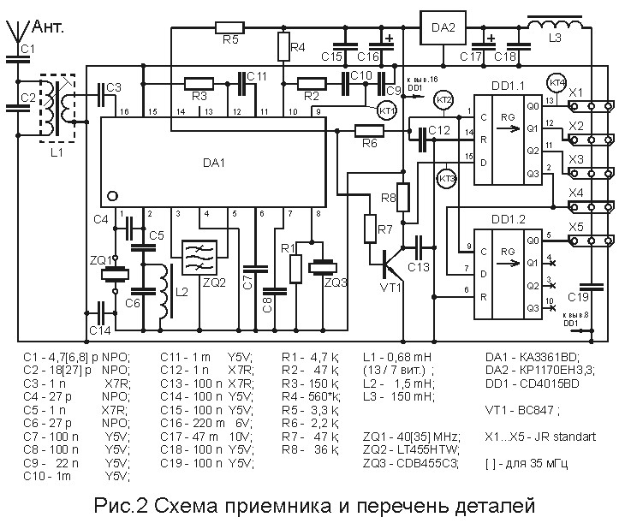
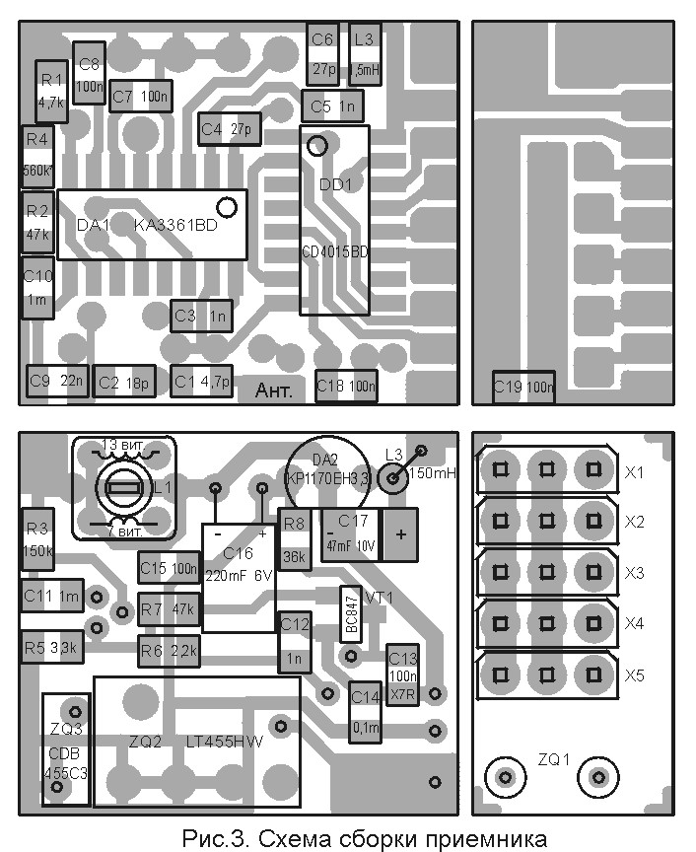
При этом желательно использовать неисправный кварц в качестве кондуктора. Разъемы одеваются на ножки кварца, после чего вся «композиция» вставляется в отверстия на плате. Кварц должен упереться в плату. При пайке оба «кварцевых» разъема должны быть «заглублены» в плату на 0,3…0,5 мм во избежание последующего замыкания с корпусом кварца. Для этого следует слегка стянуть разъемы с ножек кварца, воспользовавшись кусачками или пинцетом. Затем две платы спаиваются между собой под прямым углом. Первым пропаивается ряд контактных площадок с нижней стороны, затем снова вставляется кварц и по всей длине прилегания к основной плате пропаивается «кварцевый» разъем.
Последней пропаивается контактная площадка сверху основной платы в противоположном углу. Навесные компоненты монтируются в произвольной последовательности. При пайке катушки следует откусить кусачками лишнюю среднюю ножку со стороны вторичной обмотки (маркировка обмоток выполнена маркером на экране). В последнюю очередь припаивается антенна и еще раз проверяется качество паек. Следует убедиться в правильности пайки (полярность) электролитических конденсаторов С16 и С17. Перед настройкой следует вставить в “кварцевый” разъем приемника рабочий кварц диапазона 40 МГц с одинарным преобразованием частоты фирмы Нitec или GWS (в комплект не входит).

НАСТРОЙКА
Если видимых проблем нет, к любому серворазъёму подключается бортовой аккумулятор (4,8 В) и проверяется напряжение на выходе стабилизатора (3,2…3,4 В). Желательно также проверить потребление тока (5…7 мА).
Настройка проводится на ослабленном сигнале передатчика. Способы ослабления сигнала и нюансы настройки детально описаны в статье: http://www.rcdesign.ru/ articles/electronics/receiver_igva
Вся настройка приемного тракта сводится к вращению ферритового подстроечного сердечника катушки L1. Если сердечник не вращается, следует кратковременно коснуться его жалом паяльника и повторить попытку поворота. Не следует прикладывать силу, поскольку материал сердечника довольно хрупкий.
Для получения сигнала необходимо подпаять к контрольной точке КТ1 (контактная площадка C10) резистор сопротивлением 10…20 кОм, ко второму концу которого следует подключить щуп осциллографа. Второй щуп осциллографа подключается к минусу питания (земля). В контрольной точке КТ1 нужно добиться максимальной амплитуды сигнала при минимальном уровне шумов (рис.4). Далее следует проверить форму сигнала (рис.5) в контрольной точке КТ2 (вывод1 CD4015). Если ширина импульсов в КТ2 меньше требуемой (0,3…0,4 мс), то следует увеличить номинал резистора R4, если меньше требуемой, то, соответственно, уменьшить (набор резисторов для настройки прилагается в комплекте). Дополнительно следует убедиться в наличии синхроимпульса (рис.6) в контрольной точке КТ3 (вывод 15 CD4015). В последнюю очередь проверяется наличие канальных импульсов на серворазъёмах приёмника КТ4 (рис.7).
После окончания настройки следует залить катушку капелькой парафина. Из стеклотекстолита толщиной 0,5 мм надо вырезать две щечки размером 21 х 25 мм. На места склейки: торцы платы разъемов, на микросхемы и антенный провод с нижней стороны приемника, а также на верхний торец экрана катушки и пьезофильтр с верхней стороны приемника наносится тонкий слой клея «Момент». Им же намазываются ответные места склейки на щечках. Возможно, потребуется дополнительно вклеить полоску картона между щечкой и верхними торцами пьезофильтра и катушки. После 5…10 минут выдержки все элементы собираются вместе. На полученную конструкцию натягивается термоусадка (есть в комплекте) с припуском 5 мм на сторону и прогревается горячим воздухом из фена. Излишки пленки, наползающие после усадки на серворазъемы и закрывающие разъемы кварца, подрезаются острым кончиком ножа. На готовом изделии надо нанести маркировку полярности подключения сервомеханизмов.
КОМПЛЕКТНОСТЬ
Набор содержит полный комплект плат, SMD и DIP-компонентов, разъемы, припой, стеклотекстолит и термоусадочную трубку для окончательной сборки приемника. Дополнительно потребуется неактивный спирто-канифольный флюс и клей “Момент”. Кварцевый резонатор ZQ1 в комплект не входит.

МАРКИРОВКА КОМПОНЕНТОВ
Часть компонентов имеет маркировку, не соответствующую обозначениям на схеме :
- дроссель L3 маркируется цветными кольцами: коричневое-зеленое-коричневое;
- танталовый конденсатор С17 маркируется “476”, вывод “+” С17 маркируется полосой;
- стабилизатор DA2 маркируется “1235 Б” ;
- обмотки катушки маркированы “1”-первичная (13 витков) и “2”-вторичная (7 витков). Впаивать катушку следует в соответствии с рисунками 1 и 3, тщательно соблюдая цоколевку.
- транзистор VT1 BC847 имеет маркировку 1G ;
- микросхема DD1 может маркироваться HEF4015BT.

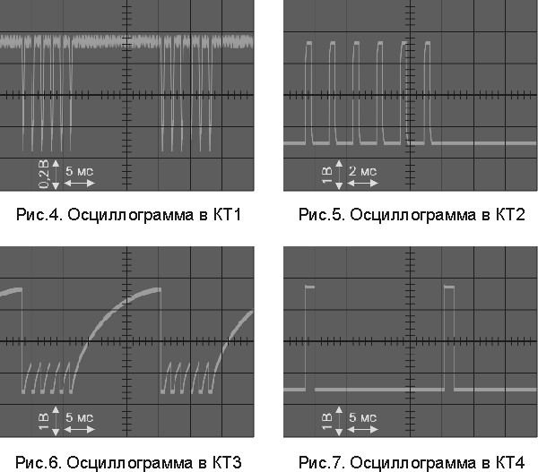
Мы желаем Вам успешной сборки данного приемника.

